ЗНО-2019

УМОВИ УЧАСТІ В ДОДАТКОВІЙ СЕСІЇ ЗНО-2019
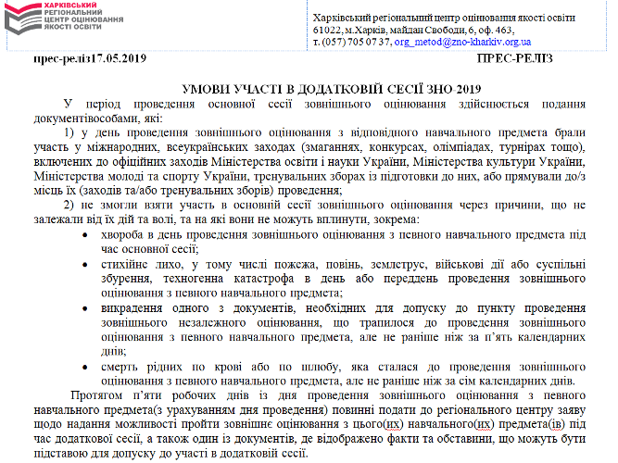
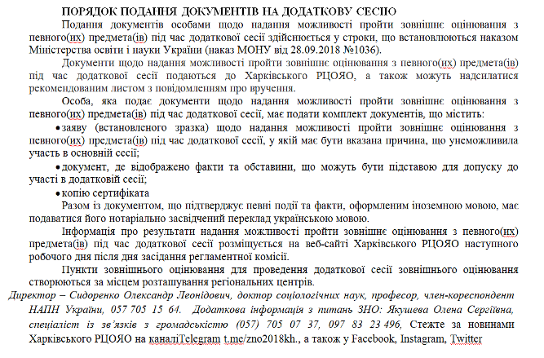

Уніфіковані матеріали Харківського регіонального центру оцінювання якості освіти
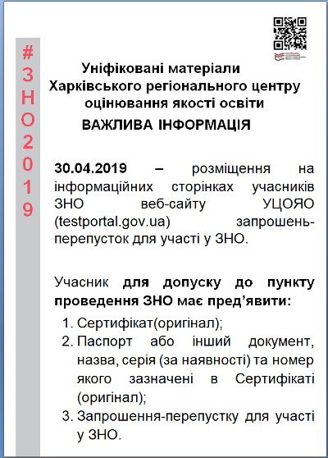
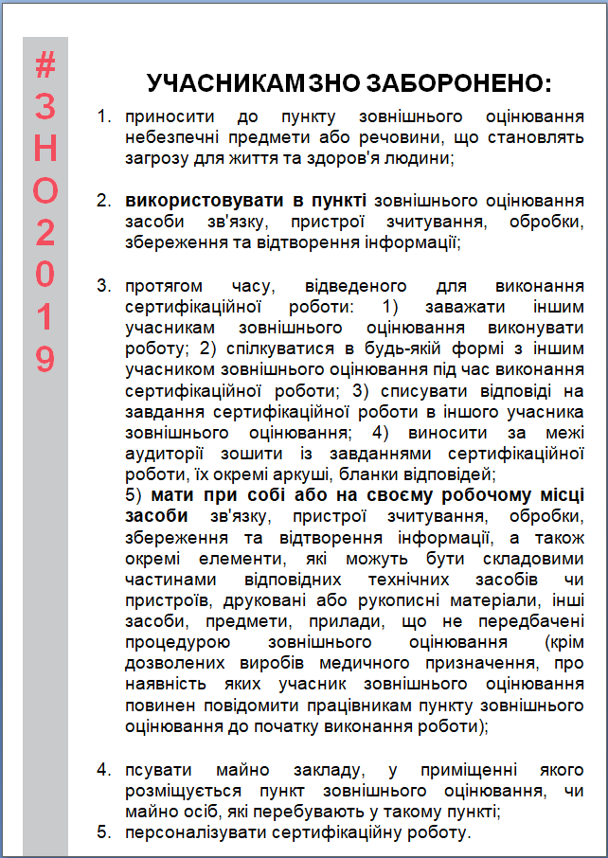

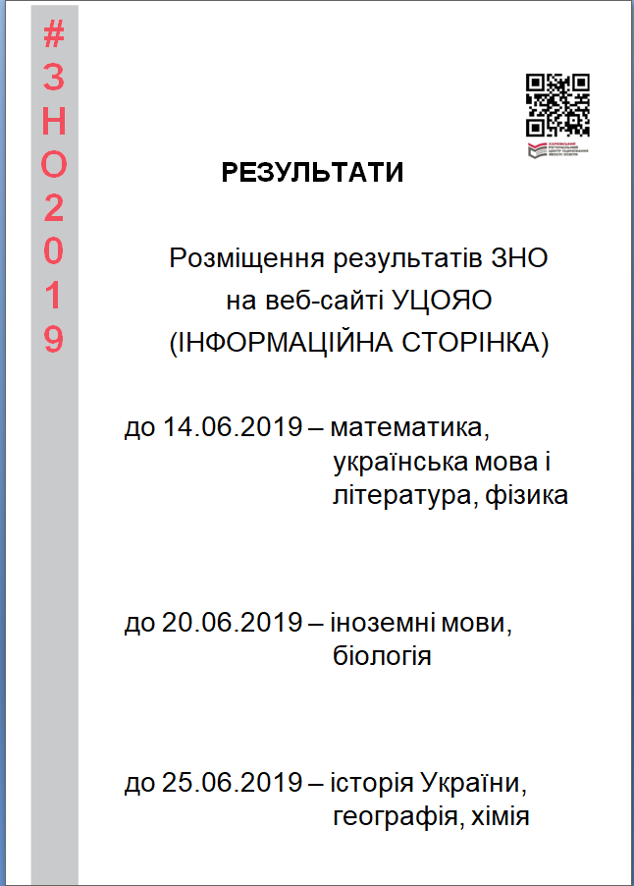

ВАЖЛИВА ІНФОРМАЦІЯ ДЛЯ УЧАСНИКА ЗНО-2019
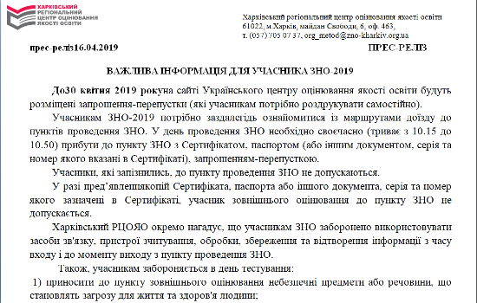
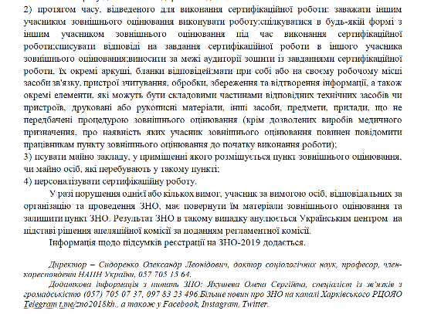

ТРИВАЄ РЕЄСТРАЦІЯ НА ЗОВНІШНЄ НЕЗАЛЕЖНЕ ОЦІНЮВАННЯ-2019
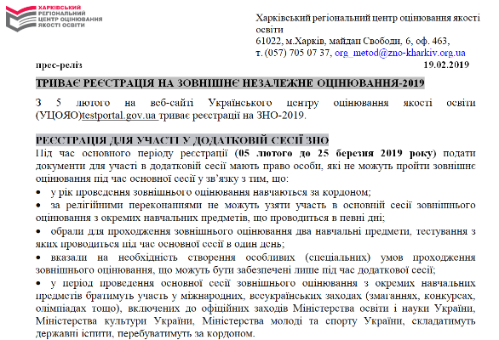
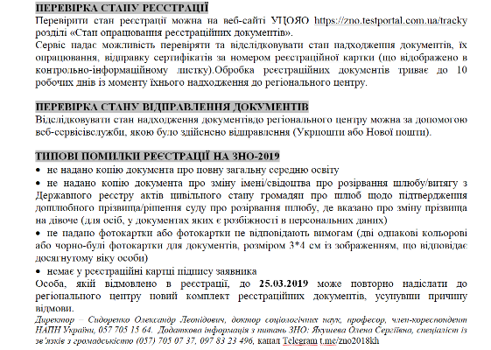

ЗНО-2019. Реєстрацію розпочато
05.02.2019 р. у Роменському ВПУ розпочалася реєстрація на зовнішнє незалежне оцінювання, яка триватиме до 25 березня 2019 року.
Щоб зареєструватися для участі в ЗНО, учні створювали й заповнювали реєстраційну картку, бланк якої формується із використанням спеціального сервісу «Зареєструватися» https://zno.testportal.com.ua/registration, розміщеного на веб-сайті Українського центру оцінювання якості освіти в рубриці «ЗНО/ДПА», підготували комплект реєстраційних документів і подали його особі, відповідальній за реєстрацію в навчальному закладі.
Комплекти реєстраційних документів учнів для проходження державної підсумкової атестації у формі ЗНО Роменського ВПУ будуть надіслані до 18 березня 2019 року до Харківського регіонального центру оцінювання якості освіти.
Першими цю естафету в навчальному закладі розпочали учні груп КЗ-3 та ПП-3. Бажаємо їм успішно її пройти та отримати від регіонального центру сертифікат зовнішнього незалежного оцінювання, інформаційний бюлетень і реєстраційне повідомлення учасника ЗНО.
Докладна інформація про процедуру реєстрації – у рубриці «Процедура реєстрації» http://testportal.gov.ua/registr/
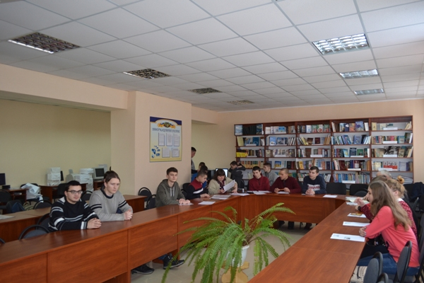
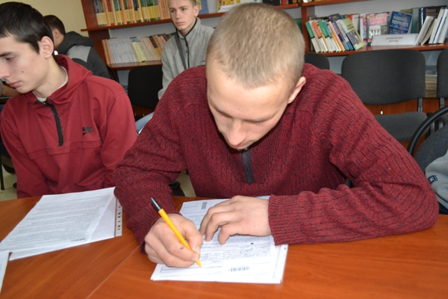
На фото: під час реєстрації учнів Роменського ВПУ на ЗНО

Методичні рекомендації до уроку щодо ознайомлення з інформаційними ресурсами сайтів Українського центру оцінювання якості освіти та Харківського регіонального центру оцінювання якості освіти для учнів (слухачів, студентів), які в 2019 році завершують здобуття повної загальної середньої освіти
Учні ДПТНЗ "Роменське ВПУ" були ознайомленні з інформаційними ресурсами сайтів Харківського регіонального центру оцінювання якості освіти та Українського центру оцінювання якості освіти. Виконали всі запропоновані завдання та успішно пройшли квест #ХРЦОЯО_ЗНО_200
Методичні рекомендації до уроку щодо ознайомлення з інформаційними ресурсами сайтів Українського центру оцінювання якості освіти та Харківського регіонального центру оцінювання якості освіти для учнів (слухачів, студентів), які в 2019 році завершують здобуття повної загальної середньої освіти
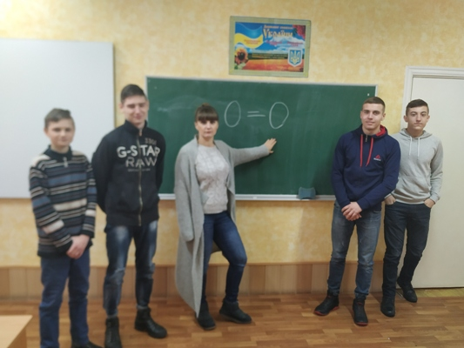
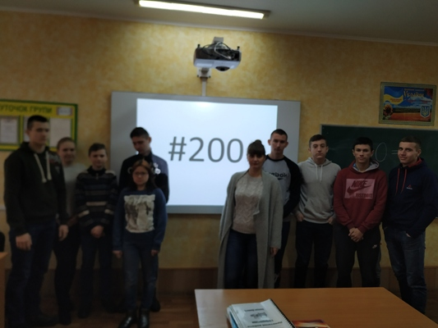
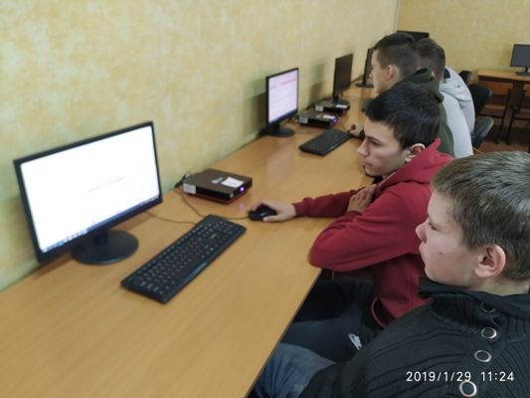

Прес-реліз для ЗЗСО та ЗПТО Сумської області
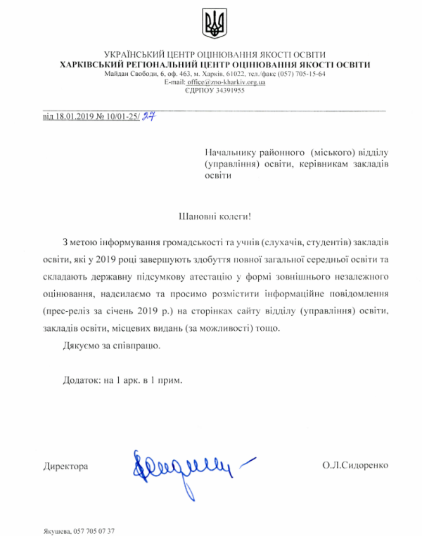
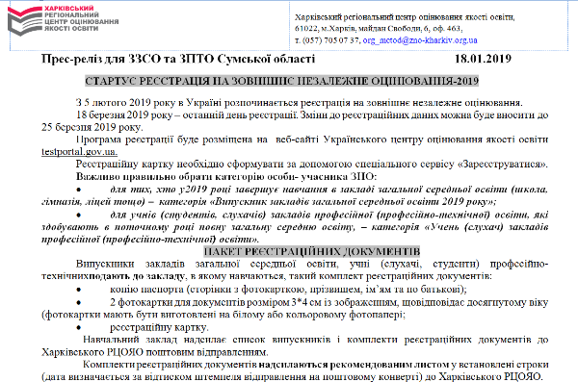
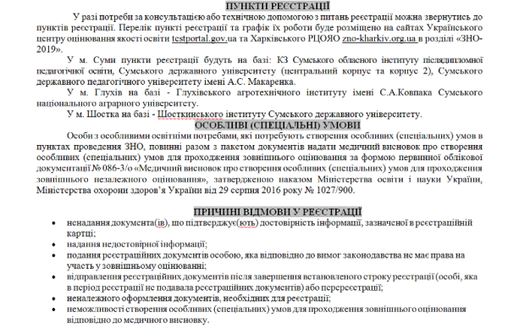
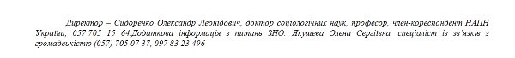

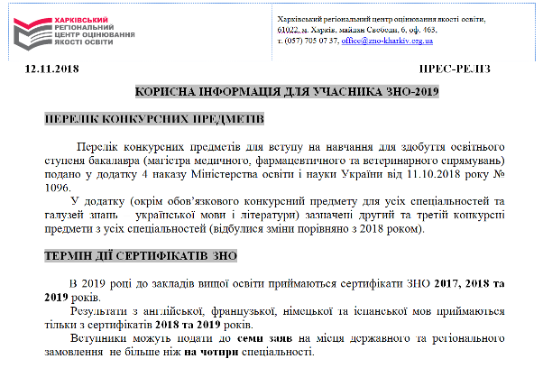
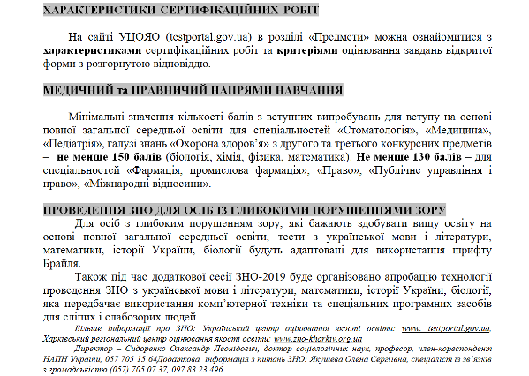
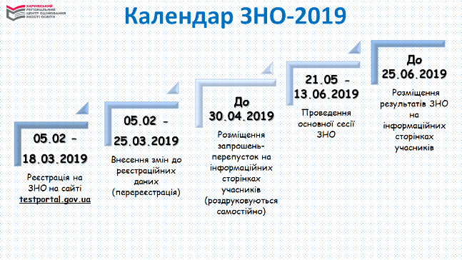
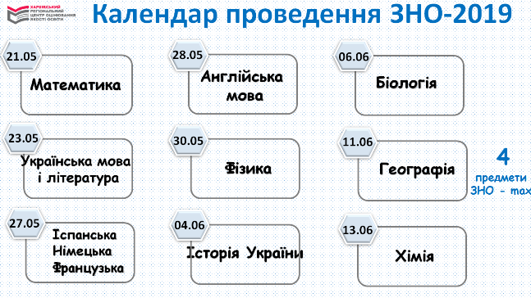
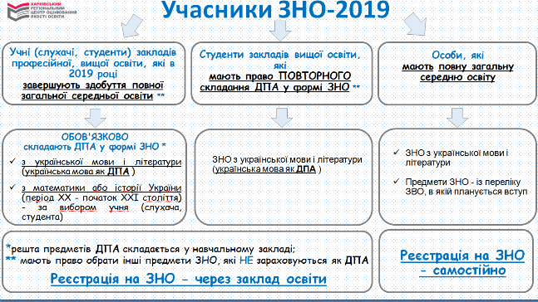
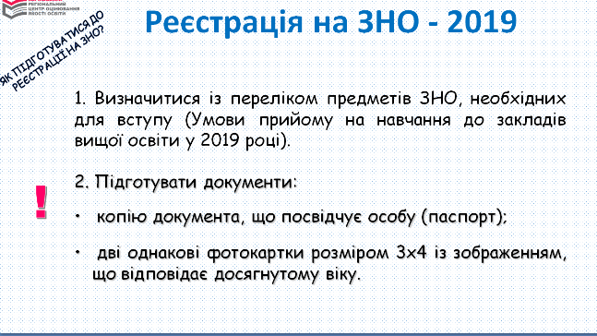
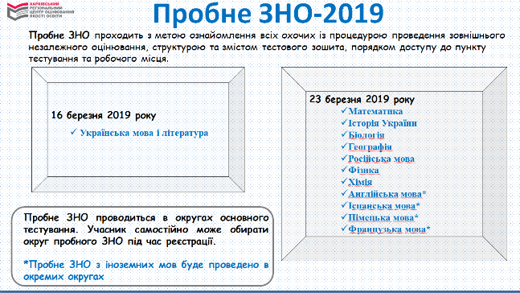
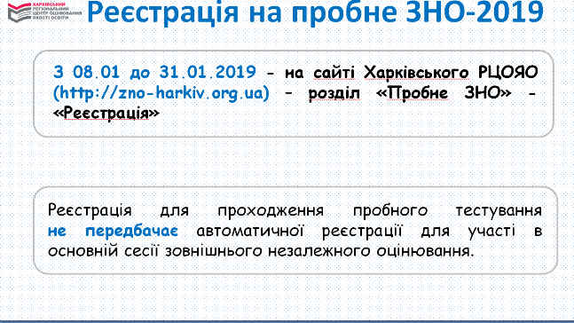
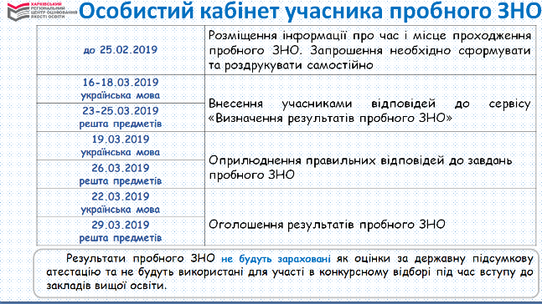
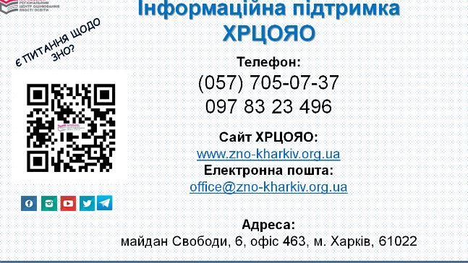

Інтерактивний захід «На порозі ЗНО-2019»
Одним із завдань кожного закладу загальної середньої освіти України є підготовка учнів до зовнішнього незалежного оцінювання. Правильно спланований та організований процес такої підготовки є фактором, що впливає на якість освіти випускників, сприяє підвищенню результативності складання ними державної підсумкової атестації формі ЗНО, створює атмосферу продуктивного співробітництва між усіма суб`єктами педагогічної діяльності. Саме тому викладачем української мови та літератури Яцменко С. М. було проведено для учнів ІІІ курсів інтерактивний захід «На порозі ЗНО-2019».
Викладач намагалася підвищити мотивацію учнів до складання зовнішнього незалежного оцінювання, нагадала порядок та особливості його проведення, наголосила на його перевагах і перспективах. За допомогою мультимедійної презентації навчала учнів алгоритму виконання тестових завдань різної форми. Вона також ознайомила із новинками навчальної літератури, яка може стати в нагоді при підготовці та рекомендувала учням узяти участь у пробному ЗНО з метою покращення їх адаптації до самої процедури.
Практичним психологом Радчук Н. А. було надано рекомендації для педагогічних працівників та учнів щодо підвищення рівня психологічної готовності до складання ЗНО. Вона провела психологічний тренінг, який був спрямований на зняття психологічної напруги в учнів перед участю у ЗНО, показала на практиці прийоми і вправи виходу із стресових ситуацій, роздала пам`ятки «Як запам`ятовувати матеріал».
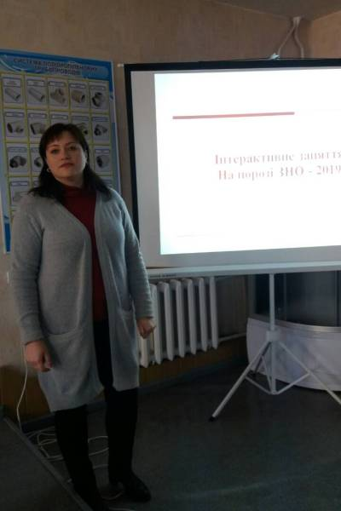
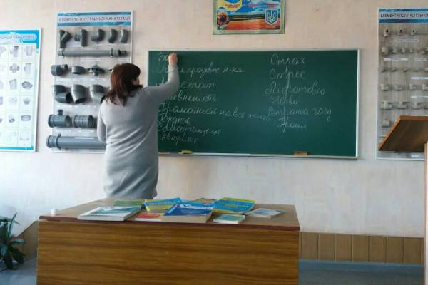
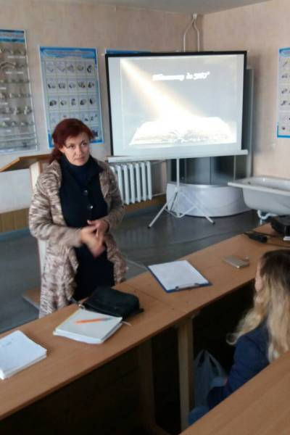
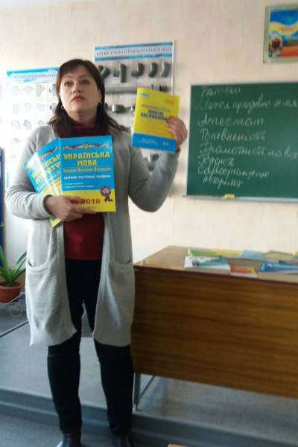
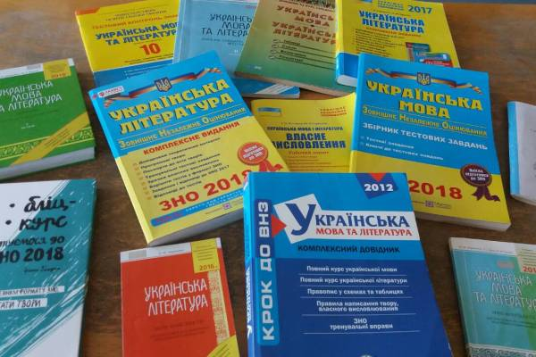
На фото: викладачем української мови та літератури Яцменко С. М. було проведено для учнів ІІІ курсів інтерактивний захід «На порозі ЗНО-2019»

